附件2
毕业资格审查用户操作手册
1. 登录教务系统，在左侧目录中点击毕业学位管理，点击毕业、学位资格院系预审。
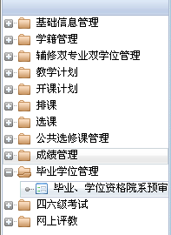

2. 在打开的页面中输入查询条件，如学院，专业等，点击各专业毕业情况一览按钮查看毕业情况。
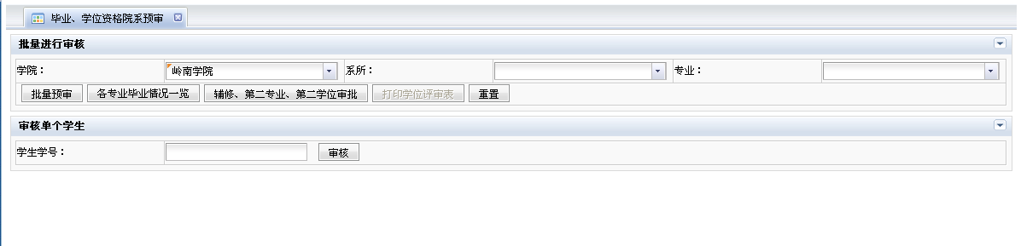
如果没有毕业信息在列表中显示，请点击批量预审按钮对毕业信息进行预审，这里由于需要计算的时间较长，当显示预审成功后，列表中将显示各专业的毕业情况预审结果。
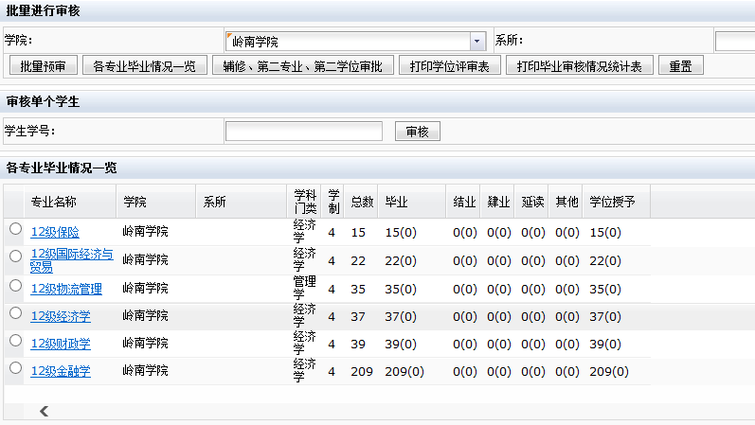

3. 点击列表页面中的批量审批进入单个专业审批页面，页面中将显示当前专业中的学生的学分情况，粉色所表示的是当前学分没有满足学校的学分要求。
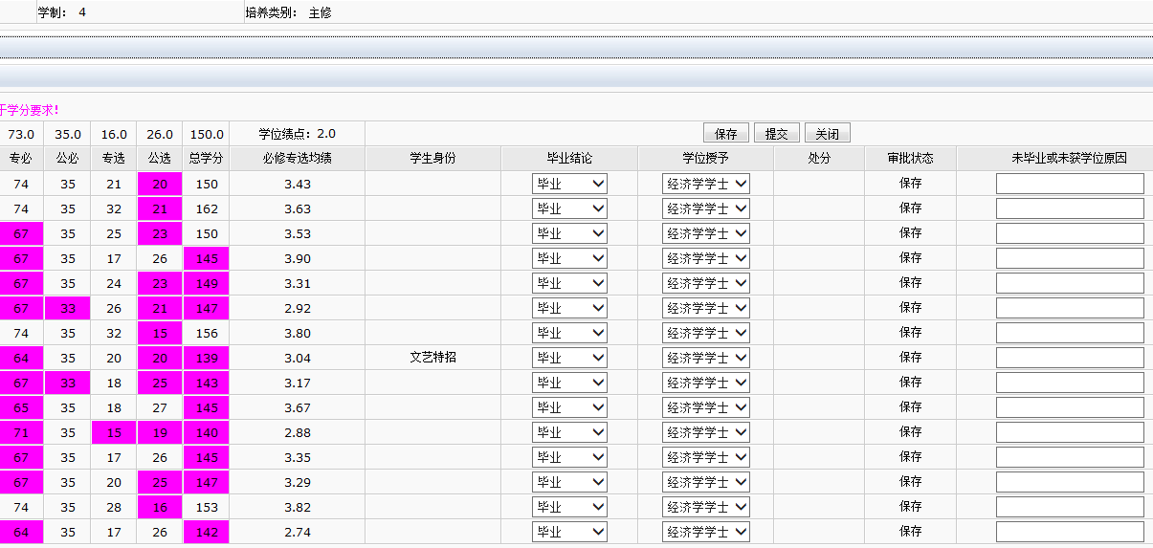
点击学号，可以打开单独学生的审批页面。
在学生成绩页面中右侧用红色显示课程不符的课程。
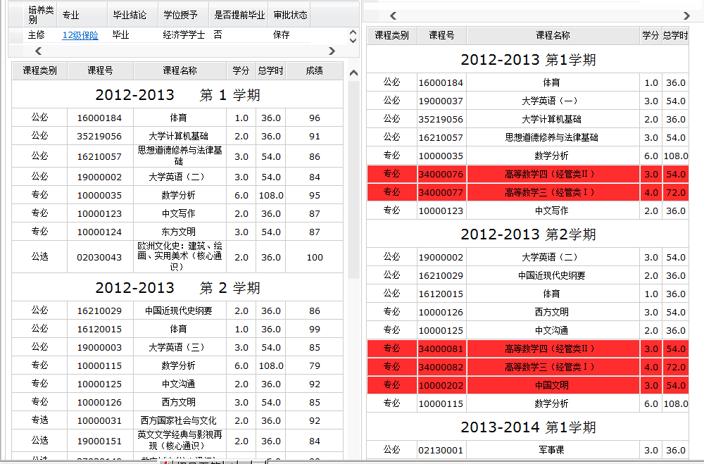

4. 对每个专业每个学生做毕业结论、学位授予结论，检查无误后按每个专业提交。

